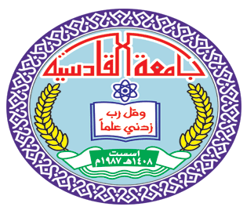
جمهورية العراق
وزارة التعليم العالي والبحث والعلمي جامعة القادسية/كلية التربية قسم اللغة العربية
إسلوب الاستفهام عند البلاغيين

بحث قدمتهُ الطالبة فاطمة علي حسان الى مجلس قسم اللغة العربية
وهو من متطلبات نيل شهادة البكالوريوس في اللغة العربية وآدابها

إشراف
م.د. ميثم قيس
1439هـ 2018م

بسم الله الرحمن الرحيم
{ فَتَعَالَى اللَّهُ الْمَلِكُ الْحَقُّ وَلَا تَعْجَلْ بِالْقُرْآَنِ مِنْ قَبْلِ أَنْ يُقْضَى إِلَيْكَ وَحْيُهُ وَقُلْ رَبِّ زِدْنِي عِلْمًا }
صدق الله العلي العظيم
( سورة طه/11)

الإهداء
الى من جرع الكأس فارغاً ليسقيني قطرة حب...
الى من كلت اناملهُ ليقدم لنا لحظة سعادة...
الى من حصد الاشواك عن دربي ليمهد لي طريق العلم...
الى القلب الكبير (والدي العزيز).
الى من ارضعتني الحب والحنان الى رمز الحب وبلسم النقاء...
الى القلب الناصع بالبياض (والدتي العزيزة).
الى القلوب الطاهرة الرقيقة والنفوس البريئة ...
الى رياحين حياتي (أخواتي).
الى من سأفتقدهم واتمنى أن يفتقدوني (أصدقائي).
والى جميع اساتذتي الكرام أهدي بحثي هذا.

الشكر والتقدير
أتقدم بالشكر والتقدير الى جميع أساتذتي الكرام في قسم اللغة العربية (حفظهم الله جميعاً) بما ان الشكر موصول الى موظفي المكتبة المركزية ومكتبة قسم اللغة العربية ومكتبة كلية التربية.
أشكر ايضاً كل الايادي البيض التي ساعدتني في هذا البحث وفاتني ذكرهم.
مما أتقدم بالشكر الى الأستاذ الدكتور (ميثم قيس) لما بذلة من جهود استثنائية معي في هذا البحث المتواضع.

